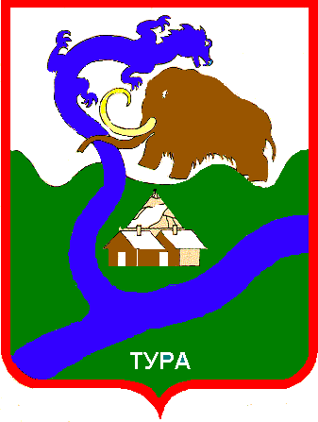

**Красноярский край**

**Эвенкийский район**

**Туринский поселковый Совет депутатов**

**РЕШЕНИЕ**

5 созыв

8 сессия

1 заседание

«09» июня 2015 г. № 5/8-1-2 п. Тура

О внесении изменений и дополнений в Решение

Туринского поселкового Совета депутатов

№ 4/26-2-8 от 04.10.2013 «Об утверждении Положения

о новой системе оплаты труда

работников Администрации поселка Тура,

не являющихся муниципальными служащими»

В соответствии с [Законом](consultantplus://offline/ref=D773A32C4D2CA915F61D519C08EE5887110F3F379B6E9E684D20A7D841A3DF5BEDGEH) Красноярского края от 29.10.2009 N 9-3864 "О новых системах оплаты труда работников краевых государственных бюджетных и казенных учреждений", Регионального соглашения № 3 о минимальной заработной плате в Красноярском крае, руководствуясь статьёй 60 Устава сельского поселения поселка Тура, Туринский поселковый Совет депутатов Решил:

1. Внести следующие дополнения в положение о новой системе оплаты труда работников администрации поселка Тура, не являющихся муниципальными служащими, утвержденное Решением Туринского поселкового Совета депутатов № 4/26-2-8 от 04.10.2013 г.:

пункт 4.6. «Персональные выплаты» дополнить следующим абзацем:

«- Персональные выплаты в целях обеспечения заработной платы работника на уровне размера минимальной заработной платы (минимального размера оплаты труда) производится работникам учреждения, месячная заработная плата которых при полностью отработанной норме рабочего времени и выполненной норме труда (трудовых обязанностей) с учетом выплат компенсационного и стимулирующего характера ниже размера минимальной заработной платы, установленного в Красноярском крае (минимального размера оплаты труда), в размере, определяемом как разница между размером минимальной заработной платы, установленным в Красноярском крае (минимальным размером оплаты труда), и величиной заработной платы конкретного работника учреждения за соответствующий период времени.

Работникам учреждения, месячная заработная плата, которых по основному месту работы при не полностью отработанной норме рабочего времени с учетом выплат компенсационного и стимулирующего характера ниже размера минимальной заработной платы, установленного в Красноярском крае (минимального размере оплаты труда), исчисленного пропорционально отработанному работником учреждения времени, указанные персональные выплаты производятся в размере, определяемом для каждого работника как разница между размером минимальной заработной платы, установленным в Красноярском крае ( минимальным размером оплаты труда), исчисленным пропорционально отработанному работником учреждения времени, и величиной заработной платы конкретного работника учреждения за соответствующий период времени.»

2. Настоящее Решение вступает в силу со дня официального опубликования и распространяется на правоотношения, возникшие с 1 июня 2015 года.

Глава посёлка Тура –

Председатель Туринского

поселкового Совета депутатов И.В.Мукто